昆明市西山区2021年小学毕业水平测试
语文
第一部分 识字与写字
1. 看拼音写词语，注意把字写美观
yā pò yòu zhì tōng xiāo kòng zhì
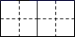
zhǒng zhàng lǐng yù chè dǐ wū yā
2. 选出下列词语中加点字的读音完全正确的一组。（ ）
A. 灵（líng）感 侵（qīng）袭 倾（qīng）覆 苦刑（xíng）
B. 笨拙（zhuō） 寂（jì）寞 比较（jiǎo） 模（mó）糊
C. 沸（fèi）腾 僻（pì）静 浪（làng）漫 瀑（pù）布
D. 处（chù）境 不禁（jìn） 间（jiàn）断 搅合（hé）
3. 选出下列词语中“宁”字的读音与其它不同的一项。（ ）
A. 息事宁人 B. 宁死不屈 C. 永无宁日 D. 宁静致远
4. 选出下列每组词语中没有错别字的一项。
（1）A．万像更新 B．司空见贯 C．自作自受（ ）
（2）A．忠生难忘 B．别出心裁 C．令人欣服（ ）
（3）A．焉知非福 B．不以为燃 C．废尽口舌（ ）
（4）A．前所末有 B．喜极而弃 C．无独有偶（ ）
5. 选出下列词语中加点字意思相同的一项。（ ）
A. 目标 明码标价 B. 重逢 重见天日
C. 执行 各执已见 D. 名著 见微知著
6. 输入拼音“qià”，可以找到的汉字包括如下两个。请借助资料完成练习。
洽：①跟人联系，商量；②谐和；③广博，周遍；④沾湿，浸润。
恰：①正巧，刚刚；②合适，适当。
（1）《说文解字》对其中一个字是这样描述的：“用心也。从心合声。”你认为这个字是______。
（2）根据两个字的解释，选字填空。
情投意______ ______如其分
（3）在“恰好”一词中“恰”字的意思是________。（填序号）
第二部分 阅读与积累
7. 按原文填空。
（1）在八千多日的匆匆里，除______外，又剩些什么呢?过去的日子如______，被微风吹散了，如______，被初阳______了。（《匆匆》）
（2）虽与之______，____________。（《学弈》）
8. 选出下列成语中与学习无关的一项。（ ）
A. 囊萤映雪 B. 凿壁偷光 C. 自相矛盾 D. 手不释卷
9. 选出下列带“月”的诗词句中没有表达思念之情的一项。（ ）
A. 春风又绿江南岸，明月何时照我还。 B. 今夜月明人尽望，不知秋思落谁家。
C. 明月别枝惊鹊，清风半夜鸣蝉。 D. 举头望明月，低头思故乡。
10. 选出下列与“一步登天”表达特点不同的一项。（ ）
A. 大漠沙如雪，燕山月似钩。 B. 五岭逶迤腾细浪，乌蒙磅礴走泥丸。
C. 我住的房间只有巴掌大。 D. 教室里静得连针掉在地上都听得见。
11. 选出下列关于口语交际的说法不正确的一项。（ ）
A. 辩论中要抓住漏洞进行反驳。
B. 说话要根据场合调整自己的音量。
C. 说服别人时，语言和态度始终要强硬。
D. 安慰别人需要根据具体的情况采取合适的方式。
判断下列说法是否正确。
12. “粉骨碎身浑不怕，要留清白在人间。”诗人于谦借竹子表达了自己的志向。（ ）
A. 对 B. 错
13. 劝人多读书，多实践，我们常会用“书到用时方恨少，事非经过不知难”这样的俗语。（ ）
A. 对 B. 错
14. 有些外国名著读起来比较难，我们可以先大致了解写作背景。如果能在读书时做一些读书笔记，收获会更大。（ ）
A. 对 B. 错
15. 在习作中引用名人名言可以增强说服力。（ ）
A 对 B. 错
看图，阅读文言文，完成下面小题。
已死的母熊
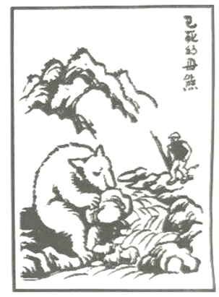
猎人入山，以枪击母熊，中要害，端坐不倒。近视之，熊死，足抱巨石，石下溪中有小熊三，戏于水。所以死而不倒者，正恐①石落伤其子也。猎人感动，遂②终身不复③猎。
注释：①[恐]担心。②[遂]（suì）于是。③[复]再。
16. 联系上下文，选出加点字的读音和意思都正确的一项。
（1）中要害（ ）
A．zhòng击中 B．zhōng中间 C．zhōng击中
（2）端坐不倒（ ）
A．dǎo后退 B．dào后退 C．dǎo倒下
17. 选出下列关于文言文的解释不正确的一项（ ）
A. 因戏于水：在水中看戏。
B. 遂终身不复猎：于是此生不再打猎。
C. 石下溪中有小熊三：石头下面的小溪里有三只小熊。
18. 选出“近视之”中“之”所指的对象正确的一项。（ ）
A. 猎人 B. 小熊 C. 母熊 D. 作者
19. 选出对母熊“死而不倒”原因描述正确的一项（ ）
A. 死而不倒，是因为担心石头落下伤害到猎人的孩子。
B. 死而不倒，是因为担心石头落下伤害到自己的孩子。
C. 死而不倒，是因为自己的孩子很害怕石头。
D. 死而不倒，是因为自己很害怕石头。
阅读短文。
巧夺天工的乌铜走银
乌铜走银，是云南特有的中国传统铜制工艺品，曾与闻名天下的景泰蓝齐名，并称为“铜艺双绝”。它以铜为胎，在铜胎上雕刻各种花纹图案，然后将熔化的银或金全填入花纹图案中，冷却后打磨光滑。时间久了，底铜自然变为乌黑，透出银色或金色纹理，呈现出黑白或黑黄分明的装饰效果，古香古色，典雅别致。
乌铜走银工艺源于清雍正年间（1722——1735年）云南石屏县一名匠师岳富的偶然灵感。在一次炼铜造器时，岳富手上的一枚金戒指不慎掉入坩锅中。戒指一下子熔化了，惋惜之余，岳富将周围放着的银等金属全扔进坩锅里泄愤。
气消之后，岳富发现坩锅中出现了一种颜色黑亮的合金铜，黑色中呈现若隐若现的金黄色和银白色的线条。他试着用这种合金铜制作成工艺品，又经仔细研究琢磨，终于成就了“乌铜走银”工艺。
乌铜走银远比一般的铜银工艺复杂得多，除了独门的冶炼乌铜配方和走银技术，更需要全面掌握造型雕刻、书法绘画、微雕等技艺。因乌铜走银工艺复杂，这一独特的传统制铜工艺曾经濒临灭绝，其工艺品存世不多，如今能够制作乌铜走银的艺人更是屈指可数，乌铜走银险成段消失的文化记忆。
20. 用简洁的语言写出短文的主要内容。
________________________________________________________
21. 读短文，选出下列描述中不正确的一项。（ ）
A. 乌铜走银记忆已有近300年的历史。
B. 乌铜走银是以铜、金、银混合而成，这门技艺已经失传。
C. 乌铜走银曾被称为“铜艺双绝”之一。
D. 乌铜走银发源于云南石屏。
22. 选出不属于乌铜走银工艺特点的一项。（ ）
A. 乌铜走银以铜为胎，在铜胎上雕刻各种图案。
B. 将熔化的银或金填入花纹图案后，还需要冷却、打磨。
C. 乌铜走银远比一般的铜银工艺复杂得多。
D. 能够制作乌铜走银的艺人屈指可数。
23. 请结合短文内容简要评价乌铜走银工艺的创始人岳富。
__________________________________________________________
阅读材料。
材料（一）
非物质文化遗产，是指各族人民世代相传，并视为其文化遗产组成部分的各种传统文化表现形式，以及与传统文化表现形式相关的实物和场所。非物质文化遗产是一个国家和民族历史文化成就的重要标志，是优秀传统文化的重要组成部分。
材料（二）
国家非遗名录分类占比
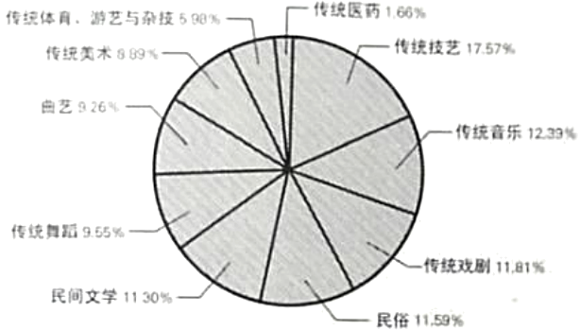
24. 阅读材料，选出下列描述中不正确的一项。（ ）
A. 国家级非物质文化遗产分十类。
B. 非物质文化遗产是一个国家和民族历史文化成就的重要标志。
C. 非物质文化遗产是优秀传统文化的重要组成部分。
D. 非物质文化遗产是指各族人民世代相传的所有文化表现形式。
25. 有人说：“中国作为几千年的古国，人民勤劳又能歌善舞。”请结合阅读材料二为这一说法简述理由。
_________________________________________________
26. 学校将开展“乌铜走银非遗进校园”文化传承活动，你觉得围绕这一主题可以具体开展哪些活动？请简要写3项。
①_______________________________________________________________
②_________________________________________________
③___________________________________________
第三部分 习作
27. 习作
《已死的母熊》是丰子恺老先生的图文作品。丰子恺，中国现代画家、散文家、美术教育家、音乐教育家、漫画家和翻译家，是一位卓有成就的文艺大师。阅读《已死的母熊》后，你一定有自己的感受。请联系自己的阅读积累和生活经验，写一篇读后感，题目自拟。
要求：内容具体、感情真挚，书写工整、规范。习作不少于400字。
题目_____________

